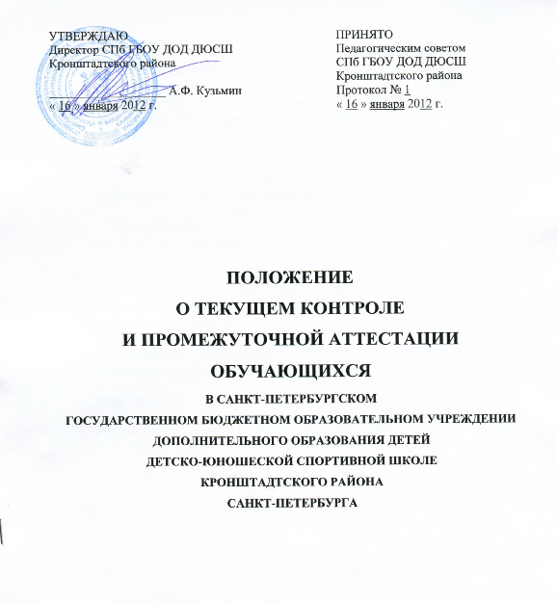

Санкт-Петербург
2012

1.Общие положения
1.1. Настоящее Положение разработано в соответствии с, Уставом школы и регламентирует содержание и порядок о текущем контроле знаний и промежуточной аттестации обучающихся, их перевод на следующий этап многолетней подготовки осуществляется по итогам переводных испытаний.
1.2. Настоящее положение о текущем контроле знаний и промежуточной аттестации обучающихся утверждается педсоветом школы, имеющим право вносить в него свои изменения и дополнения.
1.3. Целью текущего контроля знаний и промежуточной аттестации обучающихся являются:
• Обеспечение социальной защиты обучающихся, соблюдение их прав и свобод в части регламентации учебной загруженности в соответствии с санитарными правилами и нормами, уважения их личности и человеческого достоинства.
• Установление фактического уровня теоретических знаний и практических умений по направлениям учебного плана.
• Соотнесение этого уровня с требованиями образовательных программ.
• Контроль над выполнением учебных программ и календарно-тематического графика учебных программ.
2. Текущая аттестация
2.1. Текущей аттестации подлежат обучающиеся всех отделений по видам спорта, кроме спортивно-оздоровительных групп.
2.2. Текущая аттестация включает в себя полугодовое оценивание результатов тестирования с фиксацией нормативов в протоколах.
2.3. Формы текущей аттестации:
Формы и сроки текущей аттестации определяются тренерами - преподавателями на заседании отделений и сообщаются заместителю директора по учебно-спортивной работе.
2.4. Оценивание производится согласно рекомендованных норм Федерального агентства по физической культуре и спорта Российской Федерации.
2.5. Обучающиеся, не сдавшие по причине болезни переводные испытания, на основании решения педагогического Совета, при наличии медицинской справки могут сдать нормативы позднее.
2.6. Обучающиеся, не освоившие дополнительные образовательные программы по болезни или по другой уважительной причине, могут быть оставлены на повторный год обучение решением педагогического совета и с согласия родителей (законных представителей).
2.7. Обучающиеся, выезжающие на учебно-тренировочные сборы, конкурсы, могут пройти тестирование досрочно.
3. Годовая аттестация обучающегося.
3.1. К годовой аттестации допускаются все обучающиеся отделений.
3.2. Годовая аттестация подразумевает обобщение результатов соревнований в течение года и контрольно-переводных нормативов.
3.3. В случае отъезда обучающего в отпуск с родителями до окончания учебного года, обучающийся имеет право пройти досрочную аттестацию по согласованию с тренером-преподавателем.
3.4. Аттестация осуществляется по плану, составляемому ежегодно и утверждаемому директором школы.

4. Перевод обучающегося.
4.1. Обучающийся, успешно освоившие содержание дополнительных образовательных программ на этапе подготовки, могут быть переведены на следующий этап подготовки при условии продолжительной динамики прироста спортивных показателей.
4.2. Обучающиеся, не выполнившие переводные требования, могут быть оставлены повторно в группе того же года обучения или продолжить занятия в спортивно-оздоровительной группе с согласия родителей (законных представителей).

